大阪における今後の住宅まちづくり政策のあり方・中間とりまとめ
資料 ３
「（仮称）住まいと都市の将来ビジョン」（事務局タタキ台）

１．（仮称）「住まいと都市の将来ビジョン」とは
・「くらすなら大阪！」を合言葉に、たくさんかつ多様な人々が住み、働き、学び、楽しむことができる大阪を実現するための「住まいと都市」の将来像や取り組みの大きな方向性を示すもの。

２．住宅まちづくり政策の意義・役割
○ 人々にとって、住まいと都市とは
・住まいは、人々のくらしを支える最も重要な装置であり、都市の構成要素の一つ。
・都市は、人々が住み、働き、学び、楽しむといった、人々のあらゆる活動の舞台。
・人々が安全・安心で豊かにくらせるかどうかは、「住まいと都市」のあり方にかかっている。
○ 住まうことと都市の活力
・都市の活力の源は「人」。
・人々が住まうことで、そこから、働く、学ぶ、消費する、地域で活動する、納税するといった、都市の活力を生み出す行動が発生する。
・都市としての大阪が活力を維持し発展していくためには、どれだけたくさんの、かつ多様な人々に大阪に住んでもらえるか、つまり、人々が住みたい・住み続けたい、訪れたいと思える「住まいと都市」を作り出すことができるか否かにかかっている。
○ 住宅まちづくり政策は、「人々の安全・安心で豊かなくらしの実現」と「大阪の活力維持・発展」の根幹を支える「住まいと都市」を作り出すうえで、不可欠かつ最も重要な役割を担う政策である。

３．大阪がめざす住まいと都市の将来像
『たくさん、かつ多様な人々が住み、働き、学び、楽しむことができる大阪』
～大阪の魅力を存分に活かした、安全・安心で、快適にくらすことが
できる住まいと都市～
※大阪の魅力
豊富な働き口や職住の近接性、交通利便性や生活利便性といった大都市としての魅力と、大都市でありながら、人情味ある府民性、身近に豊かな自然や特色ある文化に触れることができるという大阪ならではの魅力
４．大阪府における今後の住宅まちづくり政策の枠組み
○ 人々のくらしの原点である安全・安心に暮らすことができる住まいと都市の実現はもとより、定住人口の増加をめざし、府内外の多様な人々を惹きつける活力と魅力ある住まいと都市の実現をめざします。

○ これまでの住まいの質の確保や向上を目的とする住宅政策を中心とした取り組みから、住まいを含めた都市全体の居住魅力を高める政策に転換します。

○ 低所得者や高齢、障がいのある方などの住宅確保要配慮者の安全・安心の確保はもとより、これからの大阪を担う子ども・若者・子育て世帯や、外国人も含めた創造的な人材など、多様な人々にとって、住みたい・住み続けたいと思える居住魅力を備えた住まいと都市の実現をめざします。

○ 市場機能を重視し、民主導による取組みを促進するため、市場環境の整備等を進めます。

今後の住宅まちづくり政策の枠組み（イメージ図）

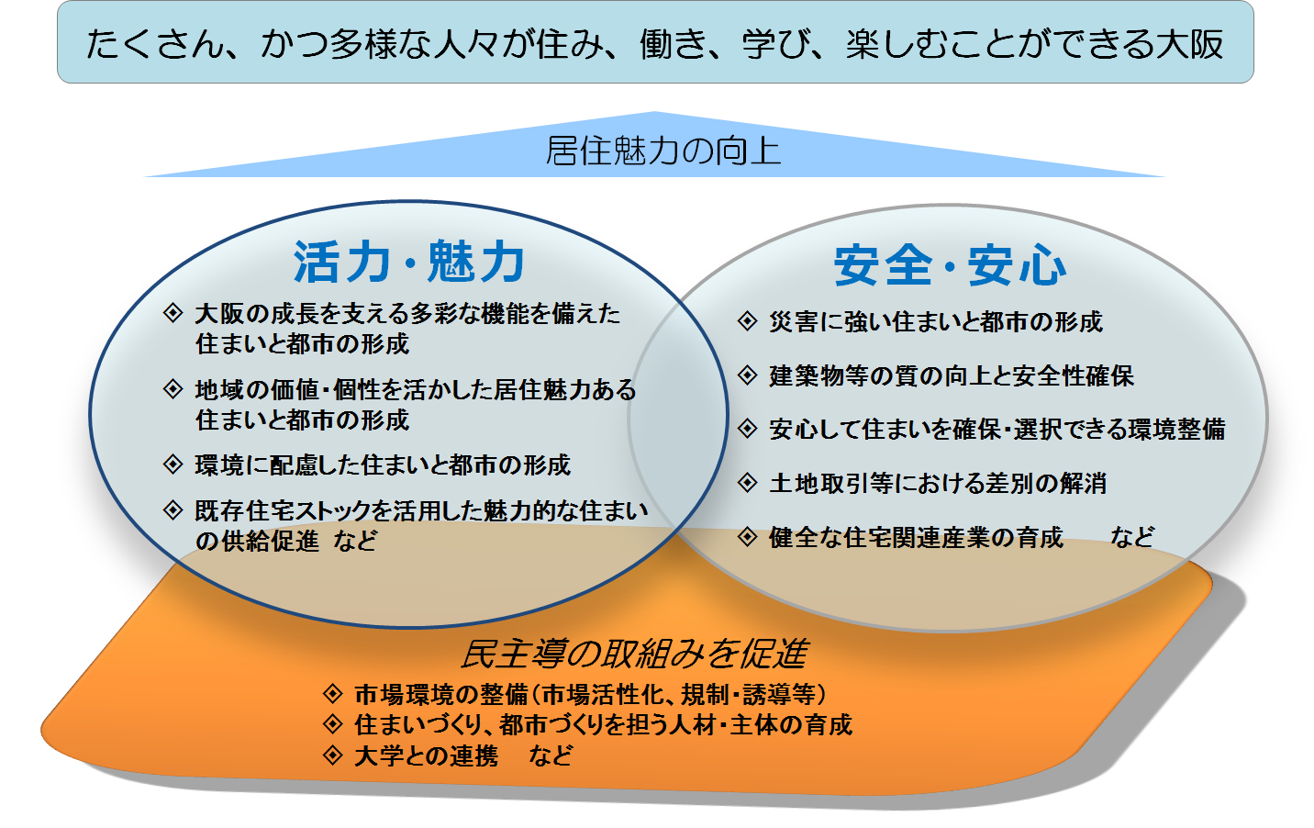

５．居住魅力を高めるための重点的な取組み
【基本的な考え方】
○大阪のあらゆるエリアが、それぞれ持つ価値・個性を磨き、競い合い、居住魅力を高めることで、大阪全体の居住魅力を高めます。

○都市の居住魅力を高めることで、たくさんのかつ多様な人々が住まい、さらに居住魅力が高まっていくという好循環をめざします。

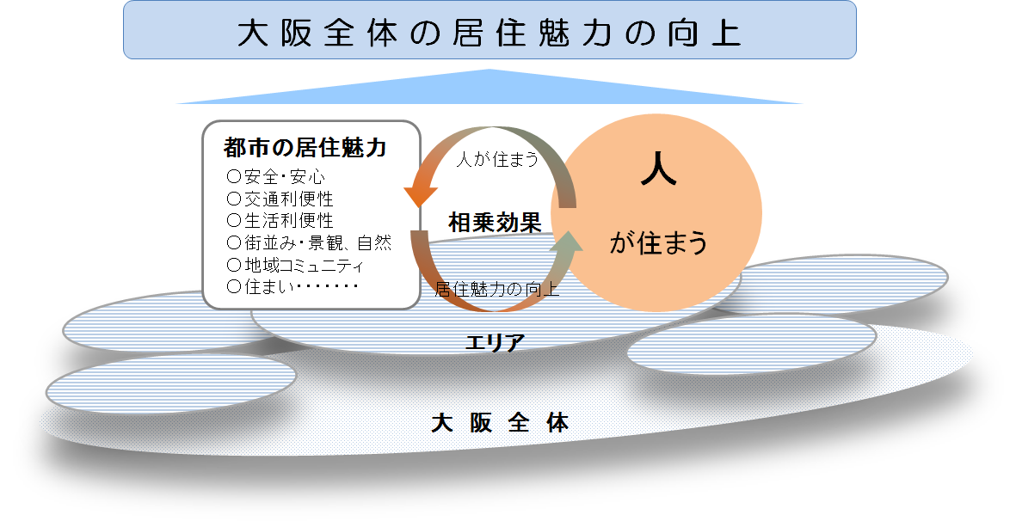

【取組み（例）】

